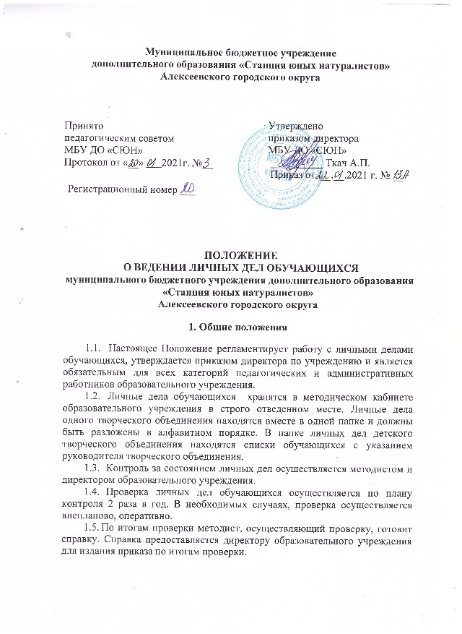

2.Порядок оформления личных дел обучающихся
  - Личное дело ведется на каждого обучающегося с момента поступления его в образовательное учреждение и до его окончания (выбытия).
  - Личное дело обучающегося оформляется педагогом дополнительного образования, руководителем объединения.
  - Для оформления личного дела должны быть предоставлены следующие документы:
- письменное заявление родителей (законных представителей) по установленной форме на имя директора образовательного учреждения о приеме в образовательное учреждение;
- копия свидетельства о рождении (паспорта) ребенка;
- СНИЛС ребенка;
- справка ТПМПК (для детей с ОВЗ) (копия);
2.4. Документы в личных делах обучающихся оформляются в следующем порядке:
- личная карта обучающегося;
- письменное заявление родителей (законных представителей) по установленной форме о приеме в образовательное учреждение;
- справка ТПМПК (для детей с ОВЗ) (копия);

Порядок работы с личными делами обучающихся.
  - Педагоги дополнительного образования проверяют состояние личных дел ежегодно в сентябре и мае текущего года на наличие необходимых документов, вносят коррективы по мере изменения данных.

- Порядок выдачи личных дел обучающихся при выбытии из образовательного учреждения
  - Личное дело воспитанника может быть выдано родителям по их требованию (заявлению).
В случае выбытия воспитанника из образовательного учреждения в связи с завершением обучения личное дело изымается из папки и помещается в архив на хранение в течение 3- х лет.

